CENTRO FEDERAL DE EDUCAÇÃO TECNOLÓGICA DE MINAS GERAIS
CAMPUS VII - UNIDADE TIMÓTEO

Documentação de Desenvolvimento de Projeto de Software

Site do Laboratório BIOCESP

Alunos: Daniel Gomes de Oliveira
Elias Luiz da Silva Júnior

5º Período

Timóteo - MG

08/05/14

Glossário – Definições e Siglas

Todas as Siglas e Termos próprios do negócio

SIGE – Sistema Integrado de Gerência Empresarial;
....

Descrição do Mini-mundo do Projeto
Após a visita a vários websites de laboratórios clínicos e conversar com um profissional da área, observou-se algumas dificuldades enfrentadas pelos laboratórios que podem ser resolvidas com o uso da tecnologia da informação.
No estado atual, um cliente que deseja marcar um exame ou requisitar a coleta de amostra laboratorial em domicílio precisa fazê-lo por telefone, o que gera inconvenientes como gargalo na comunicação e a necessidade de um profissional destacado para o atendimento.
Além disso, após concluir um exame, o cliente deve se locomover ao local físico do laboratório para obter o resultado, estando novamente sujeito a horários de atendimento, gargalos como filas de espera ou indisponibilidade do atendente e ao gasto de tempo que todo o processo demanda.
Para agilizar o atendimento ao cliente e automatizar o processo para o laboratório, reduzindo o índice de erro humano, deseja-se construir um sistema web que possibilite ao usuário, após um cadastro com as informações necessárias, realizar a marcação de exames, orçamentos, requisições para coleta em domicílio e obter todas as informações necessárias sobre o laboratório e os exames.
Deseja-se também que o usuário seja capaz de visualizar um histórico com os resultados de seus exames, facilitando o acompanhamento médico no caso de um tratamento prolongado e dando a opção de ver, e possivelmente imprimir, os resultados onde estiver, a qualquer hora do dia e instantaneamente.
Também deverá ser criada uma área para os médicos, na qual eles se cadastram e tem acesso aos resultados de seus pacientes, histórico, etc.

Delimitação do Projeto

Lista de funções do Projeto
Foi identificada a seguinte lista de funções para este produto:
Número de ordem | Tipo | Nome da função | Descrição
 | 4 | Login | Validação do Acesso do Cliente ao site.
 | 1 | Manter Paciente | Cadastro dos dados do Paciente no Sistema, onde está incluída a ação de inserir, alterar e incluir paciente.
 | 2 | Marcação Exame | Ação de determinação de um horário e local para realização de um Exame.
 | 3 | Informações Exame | Detalha em um Relatório todas as informações de um Exame requerido pelo usuário.
 | 3 | Histórico Paciente | Lista que possui todos os Exames ordenados por Data (Dia, Mês, Ano) e Nome do Médico solicitante.
 | 2 | Enviar Mensagem | Sistema de Comunicação entre Médico e Paciente, onde o Médico pode enviar, editar e remover mensagens para o paciente.
 | 2 | Visualizar Mensagem | Sistema de Comunicação entre Médico e Paciente, onde o Paciente visualiza mensagens enviadas pelo médico.
 | 1 | Manter Médico | Cadastro dos dados do Médico no Sistema, onde está incluída a ação de inserir, alterar e incluir médico.
 | 3 | Histórico Pacientes | Relação de todos os Pacientes cadastrados no Sistema.
 | 2 | Requisição Exames | Ação de requerimento por parte do médico de um exame de um Paciente.
 | 1 | Cadastro Resultado | Ação de trazer ao Sistema o resultado de um Paciente. Inclui a ação de upload de arquivo.
 | 1 | Cadastro Exame Tel. | Cadastro de um Paciente no Sistema e marcação de um Exame laboratorial feito por telefone.
 | 1 | Cadastro Coleta Tel. | Cadastro de um Paciente no Sistema e marcação de um Exame em domicílio feito por telefone.
 | 3 | Coletas Agendadas | Listagem de todos os Exames em domicílio, ordenada por dia ou bairro, possuindo o Endereço do Cliente.
 | 3 | Exames Agendados | Listagem de todos os exames agendados ordenados por horário em um dia.
 | 1 | Cadastro Convênios | Cadastro dos dados do Convênio no Sistema, onde está incluída a ação de inserir, alterar e incluir Convênio.
 | 1 | Cadastro Clínicas e Hospitais | Cadastro dos dados dos Hospitais e Clínicas no Sistema, onde está incluída a ação de inserir, alterar e incluir.
 | 1 | Cadastro Funcionários | Cadastro dos dados dos Funcionários no Sistema, onde está incluída a ação de inserir, alterar e incluir.
 | 1 | Cadastro Exames | Cadastro dos dados dos Exames no Sistema, onde está incluída a ação de inserir, alterar e incluir.
Tipo: 1 – Cadastro 2- Controle (entrada + complexa) 3 – Relatórios/Consultas
4 – Controle de Acesso

Materiais de Referência
Todos os materiais e documentos que servem de referência para os requisitos e os modelos do projeto – seguem alguns exemplos abaixo.

Tipos de Material | Referência
Atas de Entrevistas | Entrevistas realizadas com funcionários da empresa na data ...
Documento | Ficha de cadastro de clientes
Relatório | Plano do Projeto
...

Requisitos de Software

5.1 Descrição dos Atores

Além de descrever o papel do ator no sistema deve-se também incluir a freqüência de uso (diária, semanal, mensal, bimestral, etc) de cada ator e a proficiência (habilidade) em informática (baixa, média, alta) esperada para cada um.

Num. | Nome | Descrição | Freqüência de Uso | Proficiência em Informática
1 | Administrador | Os administradores são os usuários que têm acesso ao módulo administrativo. Eles têm como objetivo realizar tarefas de característica gerencial, como por exemplo cadastro de novas lojas, consultar dados estatísticos a respeito do sistema, etc. | Diária | Alta
2
3

5.2 Casos de Uso

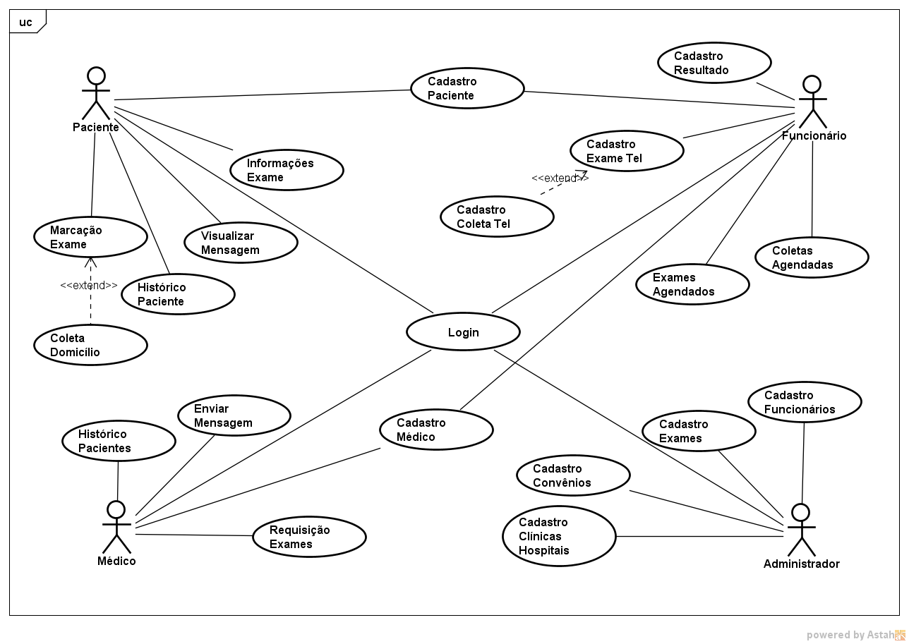

5.3 Descrição dos Casos de Uso (Requisitos Funcionais)

Nome do Caso de Uso | Cadastro de Paciente
Atores relacionados | Funcionário, Paciente
Pré-condições | 1. O sistema está em modo de cadastro
Fluxo Principal
Ações do Ator | Ações do Sistema
 | 1. Exibe a interface de Cadastro de Paciente
2. Informa a opção desejada (paciente ou médico)

Nome do Fluxo Alternativo | Inserção de Paciente
Ações do Ator | Ações do Sistema
1. Informa os dados do paciente
2. Se acionar o comando “Salvar”
2.1. Verifica os dados:

2.1.1. Se houver preenchimento de dados incorretamente envia uma mensagem de erro
2.1.2. Se houver duplicação de dados emite uma mensagem de erro
2.1.3. Se não houver impedimentos armazena os dados do paciente
3. Se acionar o comando “Cancelar”
 | 3.1. Cancela a operação de inserção e retorna ao fluxo principal do Cadastro de Paciente

Nome do Fluxo Alternativo | Alteração de Paciente
Ações do Ator | Ações do Sistema
1. Seleciona o paciente que deseja alterar
2. Informa os dados do paciente a serem alterados
3. Se acionar o comando “Salvar”
3.1. Verifica os dados:
3.1.1. Se houver preenchimento de dados incorretamente envia uma mensagem de erro
3.1.2. Se houver duplicação de dados emite uma mensagem de erro
3.1.3. Se não houver impedimentos armazena os dados do paciente
4. Se acionar o comando “Cancelar”
 | 4.1. Cancela a operação de alteração e retorna ao fluxo principal do Cadastro de Paciente

Nome do Fluxo Alternativo | Exclusão de Paciente
Ações do Ator | Ações do Sistema
1. Seleciona o paciente que deseja excluir
2. Aciona o comando “Excluir”
 | 3. Solicita confirmação de exclusão.
4. Informa a opção desejada
5. Se o paciente confirmar a exclusão:
5.1. Verifica a situação do cliente
5.1.1. Se o paciente estiver com exames pendentes emite uma mensagem de Erro
5.1.2. Se o paciente não estiver com pendências, mas houver locações registradas altera situação do cliente para “inativo”
5.1.3. Se não houver pendências financeiras nem locações registradas exclui o paciente

Nome do Caso de Uso | Cadastro de Médico
Atores relacionados | Funcionário, Médico
Pré-condições | 1. O sistema está em modo de cadastro
Fluxo Principal
Ações do Ator | Ações do Sistema
 | 1. Exibe a interface de Cadastro de Clientes
2. Informa a opção desejada (paciente ou médico)

Nome do Fluxo Alternativo | Inserção de Médico
Ações do Ator | Ações do Sistema
1. Informa os dados do paciente
2. Se acionar o comando “Salvar”
2.1. Verifica os dados:

2.1.1. Se houver preenchimento de dados incorretamente envia uma mensagem de erro
2.1.2. Se houver duplicação de dados emite uma mensagem de erro
2.1.3. Se não houver impedimentos armazena os dados do médico
3. Se acionar o comando “Cancelar”
 | 3.1. Cancela a operação de inserção e retorna ao fluxo principal do Cadastro de Médico

Nome do Fluxo Alternativo | Alteração de Médico
Ações do Ator | Ações do Sistema
1. Seleciona o médico que deseja alterar
2. Informa os dados do médico a serem alterados
3. Se acionar o comando “Salvar”
3.1. Verifica os dados:
3.1.1. Se houver preenchimento de dados incorretamente envia uma mensagem de erro
3.1.2. Se houver duplicação de dados emite uma mensagem de erro
3.1.3. Se não houver impedimentos armazena os dados do médico
4. Se acionar o comando “Cancelar”
 | 4.1. Cancela a operação de alteração e retorna ao fluxo principal do Cadastro de Médico

Nome do Fluxo Alternativo | Exclusão de Médico
Ações do Ator | Ações do Sistema
1. Seleciona o médico que deseja excluir
2. Aciona o comando “Excluir”
 | 3. Solicita confirmação de exclusão.
4. Informa a opção desejada
5. Se o médico confirmar a exclusão:
5.1. Verifica a situação do médico
5.1.2. Altera a situação do médico para “inativo”

Nome do Caso de Uso | Cadastro de Funcionário
Atores relacionados | Administrador
Pré-condições | 1. O sistema está em modo de cadastro
Fluxo Principal
Ações do Ator | Ações do Sistema
 | 1. Exibe a interface de Cadastro de Funcionário
2. Informa a opção desejada (paciente ou médico)

Nome do Fluxo Alternativo | Inserção de Funcionário
Ações do Ator | Ações do Sistema
1. Informa os dados do funcionário
2. Se acionar o comando “Salvar”
2.1. Verifica os dados:

2.1.1. Se houver preenchimento de dados incorretamente envia uma mensagem de erro
2.1.2. Se houver duplicação de dados emite uma mensagem de erro
2.1.3. Se não houver impedimentos armazena os dados do funcionário
3. Se acionar o comando “Cancelar”
 | 3.1. Cancela a operação de inserção e retorna ao fluxo principal do Cadastro de Funcionário

Nome do Fluxo Alternativo | Alteração de Funcionário
Ações do Ator | Ações do Sistema
1. Seleciona o funcionário que deseja alterar
2. Informa os dados do funcionário a serem alterados
3. Se acionar o comando “Salvar”
3.1. Verifica os dados:
3.1.1. Se houver preenchimento de dados incorretamente envia uma mensagem de erro
3.1.2. Se houver duplicação de dados emite uma mensagem de erro
3.1.3. Se não houver impedimentos armazena os dados do funcionário
4. Se acionar o comando “Cancelar”
 | 4.1. Cancela a operação de alteração e retorna ao fluxo principal do Cadastro de Funcionário

Nome do Fluxo Alternativo | Exclusão de Funcionário
Ações do Ator | Ações do Sistema
1. Seleciona o cliente que deseja excluir
2. Aciona o comando “Excluir”
 | 3. Solicita confirmação de exclusão.
4. Informa a opção desejada
5. Se o administrador confirmar a exclusão:
5.1. Verifica a situação do cliente
5.1.2. Altera a situação do funcionário para “inativo”

Nome do Caso de Uso | Marcação de Exame
Atores relacionados | Cliente
Pré-condições | 1. Cliente e Exames já se encontram cadastrados
Fluxo Principal
Ações do Ator | Ações do Sistema
 | 1. Sistema exibe Interface de Marcação de Exame

Nome do Fluxo Alternativo | Insere Marcação de Exame
Ações do Ator | Ações do Sistema
1. Seleciona os Exames a serem feitos
  - Gera relatório de informações, requisitos e preço do Exame.
  - Verifica se Exame pode ser feito por coleta domiciliar. Se puder:
    - Exibe opção coleta domiciliar ao cliente.
2. Informa a Data, Hora do Exame, Convênio e se pode ser feito por coleta domiciliar.
2.1. Verifica disponibilidade de horário. Se indisponível:
2.1.1. Emite alerta ao cliente.
3. Aciona comando Confirmar Consulta.
 | 3.1. Armazena Consulta.

Nome do Caso de Uso | Histórico Paciente
Atores relacionados | Cliente
Pré-condições | 1. Cliente e Exames já se encontram cadastrados.
Fluxo Principal
Ações do Ator | Ações do Sistema
 | 1. Sistema exibe Interface Histórico de Paciente.

Nome do Fluxo Alternativo | Gera Histórico Exames
Ações do Ator | Ações do Sistema
1. Seleciona a Data.
  - Verifica se Cliente consultou na data. Se consulta não realizada:
    - Exibe mensagem de Erro.
  - Se consulta realizada:
    - Gera relatório de Exames.
2. Finaliza Acesso.

Adicionar mais casos, tipo enviar mensagem

5.4 Requisitos Não Funcionais

- descrever os requisitos não funcionais conforme exemplo já estudado

5.5 Diagrama de Classes

→ Construa o diagrama de classes do seu sistema

5.6 Diagramas de Sequência

→ Desenvolver o Diagrama de Seqüência de uma funcionalidade de Cadastro.
→ Todas as Funcionalidades de Controle deverão ser acompanhadas dos Diagramas de Seqüência correspondentes.
→ Desenvolver o Diagrama de Seqüência de um Relatório.

Projeto de Interface
Mostrar o layout de interface de:
- Tela de Login
- Tela Principal do sistema
- 1 Cadastro simples;
- 1 Cadastro mais complexo
- Todos os controles
- Mínimo de 3 consultas com parâmetros
- Mínimo de 3 relatórios com parâmetros.

Modelo de Análise – Projeto de Dados

DER (Deve existir em todos os projetos que envolvem banco de dados)

<Anexar os DER gerados pelo ambiente de desenvolvimento.>

Dicionário de Dados Completo (Exemplos)

Faça um dicionário completo
ENTIDADE
Nome: |  |  |  | Tabela de Curso
Nome Abreviado: |  |  |  | TBCURSO
Índices: |  |  |  | Nome do Índice |  |  | Atributos |  | Único (Sim, Não)
 |  |  |  | IND_TBCURSO_NMCURSO |  |  | NMCURSO |  | SIM
Descrição: |  |  |  | Tabela que contém todos os cursos oferecidos pela Universidade Miranda.
Atributos:
Nome do Atributo | Tipo | Tamanho | Descrição |  | Máscara | Regra Validação |  | Valores Válidos |  | Range | Integridade  Referencial
CDCURSO | N | 5,0 | Código do Curso |  | 99.999 | >0
NMCURSO | T | 50 | Nome do Curso |  |  | Obrigatório
CDAREA | N | 5,0 | Código da Área |  | 99.999 | >0 |  |  |  |  | TBAREA
DTINCREG | D | 10 | Data Inclusão Registro |  | 99/99/9999 | < = date ( )
CDUSUINC | N | 5,0 | Código Usuário Incluiu Registro |  | 99.999 | >0 |  |  |  |  | TBUSUARIO
DTALTREC | D | 8 | Data Alteração do Registro |  | 99/99/9999 | < = date ( )
CDUSUALT | N | 5,0 | Código Usuário Alterou Registro |  | 99.999 | >0

ENTIDADE
Nome: |  |  |  |  |  | Cadastro de Aluno
Nome Abreviado: |  |  |  |  |  | TBALUNO
Índices: |  |  |  |  |  | Nome do Índice |  |  | Atributos |  | Único (Sim, Não)
 |  |  |  |  |  | IND_ TBALUNO _NMALUNO |  |  | NMALUNO |  | Não
 |  |  |  |  |  | IND_TBALUNO_CPF |  |  | CPF |  | Sim
Descrição: |  |  |  |  |  | Tabela que contém todos os alunos matriculados na Universidade Miranda.
Atributos:
Nome do Atributo |  | Tipo |  | Tamanho | Descrição |  | Máscara | Regra Validação |  | Valores Válidos |  | Range | Integridade  Referencial
CDALUNO |  | N |  | 5,0 | Código do Aluno |  | 99.999 | >0
NMALUNO |  | T |  | 50 | Nome do Aluno |  |  | Obrigatório
SEXO |  | T |  | 1 | Sexo |  |  |  |  | F ou M
CDCURSO |  | N |  | 5,0 | Código do Curso |  | 99.999 | >0 |  |  |  |  | TBCURSO
CDCIDADENASC |  | N |  | 5,0 | Código Cidade Nascimento |  | 99.999 | >0 |  |  |  |  | TBCIDADE
CDCIDADERES |  | N |  | 5,0 | Código Cidade Residência |  | 99.999 | >0 |  |  |  |  | TBCIDADE
EDFONE |  | T |  | 10 | Telefone |  | (99)9999-9999
CPF |  | N |  | 11 | CPF do Aluno |  | 999.999.999-99 | obrigatório
DTINCREG | D |  | 8 |  | Data Inclusão Registro |  | 99/99/9999 | < = date ( )
CDUSUINC | N |  | 5,0 |  | Código Usuário Incluiu Registro |  | 99.999 | >0 |  |  |  |  | TBUSUARIO
DTALTREC | D |  | 8 |  | Data Alteração do Registro |  | 99/99/9999 | < = date ( )
CDUSUALT | N |  | 5,0 |  | Código Usuário Alterou Registro |  | 99.999 | >0
CUSUALT |  |  |  |  |  |  |  |  |  |  |  |  |  |  | N | 5,0 | Código Usuário Alterou Registro | 99.999 | >0

